Краткая характеристика технологий воздействия

Осадкогелеобразующие технологии применяют с целью интенсификации добычи нефти, повышения нефтеотдачи и снижения добычи попутной воды, за счет увеличения, ранее не охваченных, зон пласта заводнением путем изоляции высокопроницаемых пропластков.

Технология повышения нефтеотдачи путем силикатно-щелочной
обработки (СЩО).

Сущность технологии СЩО заключается во внутрипластовом осадкообразовании на путях фильтрации сточной минерализованной воды между нагнетательной и добывающей скважинами путем закачивания небольших оторочек силикатно-щелочных растворов (СЩР: гидроксид натрия, жидкое стекло, полиакриламид) и разделительных оторочек пресной воды.
при взаимодействии СЩР с минерализованной пластовой водой образуется осадок, который изолируют высокопроницаемые пропластки.
Для воздействия осадкообразующими реагентами выбирают высокообводненные (более 80-90 %) участки месторождения с высокопроницаемыми коллекторами, заводняемые сточными минерализованными водами. Закачивание проводят в высокоприемистые очаговые нагнетательные скважины, окруженные высокообводненными добывающими скважинами.
Минерализация нагнетаемой в пласт воды для вытеснения нефти должна быть более 15-20 кг/м³, жесткость не должна превышать 100-150 моль/м³.

Технология повышения нефтеотдачи с применением композиции
биоПАВ - жидкое стекло - нефть.

Сущность технологии увеличения нефтеотдачи путем воздействия на пласт с применением композиции биоПАВ, жидкое стекло и нефть заключается во внутрипластовом гелеобразовании на путях фильтрации воды от нагнетательной к добывающей скважине. Для этого прерывают закачку вытесняющей сточной минерализованной воды и закачивают оторочку пресной воды, композицию биоПАВ, жидкое стекло, нефть, а затем восстанавливают закачку сточной воды. Если заводнение осуществляется пресной водой, то дополнительно закачивают оторочки раствора хлористого магния, кальция или алюминия, по мере продвижения по пласту разделительные оторочки пресной воды рассеиваются, происходит смешение композиции с минерализованной водой в зоне их контакта и образование гелеобразной массы
Для воздействия гелеобразующими реагентами выбираются участки по тому же принципу что и для СЩО…характеризуется следующими параметрами пласта и насыщающих флюидов:
-пористость, % - не менее 20
-проницаемость, мкм² - 0.2 - 2.0
-пластовая температура, °С -15 - 80
-вязкость нефти, мПа-с - до 40
-минерализация воды, мг/дм³ - до 200
-тип коллектора - терригенный
-приемистость скважин, м³/ сут. -100 - 500
-обводненность продукции
скважин, % - более 80
-выработанность НИЗ на
участке воздействия - не менее 0.8

Проведено математическое моделирование процесса обработки скважин композицией биоПАВ, жидкого стекла и нефти. Для построения слоисто-неоднородной модели пласта была использована функция распределения проницаемости для Михайловского месторождения по плотности сетки скважин. Для выбранной схематизации пласта были проведены две серии расчетов по изучению влияния объема оторочки закачиваемого раствора.
Расчеты показали, что при наличии высокого значения фактора сопротивления целесообразно нагнетания только небольших (в пределах 0,5 % объема пор пласта) оторочек раствора, т.к. прирост нефтеотдачи с увеличением объема оторочки не увеличивается. Это связано с тем, что в пласте с изолированными пропластками раствор сначала преимущественно фильтруется по высокопроницаемым интервалам, а после снижения их проницаемости начинается перераспределение закачиваемой жидкости по пропласткам и увеличивается доля раствора, поступающего в низкопроницаемые пропластки. Это приводит к равномерному снижению проницаемости всех пропластков, что снижает технологическую эффективность метода. Так, если удельный технологический эффект на 1 т композиции при объеме оторочки 0,3 % от объема пор составляет около 460 т дополнительной нефти, то
при оторочке в 5 % - всего 20 т. Другой основной причиной нежелательности нагнетания больших оторочек раствора является многократное увеличение срока разработки из-за высоких значений факторов сопротивления.
3. Результаты промысловых испытаний
Технологию повышения нефтеотдачи с использованием композиции биоПАВ, жидкого стекла и нефти испытывали на Михайловском месторождении НГДУ "Октябрьскнефть" путем обработки нагнетательных скважин №№ 985, 1149 в 1998 году и на Стахановском месторождении - скважины №№ 704, 2211, 720, 1924 в 1999 г.
Михайловское месторождение открыто и введено в разработку в 1968 году. Основные запасы нефти сосредоточены в терригенных пластах бобриковского горизонта и в карбонатах заволжского горизонта, на долю которых соответственно приходится 29,5 % и 58,4 % от балансовых запасов и 48,2 % и 37 % от извлекаемых запасов нефти месторождения. Разработка всех объектов ведется с заводнением пластов.
Опытные очаги, выбранные для обработки композицией биоПАВ+жидкое стекло+нефть, работают по бобриковскому горизонту.
33
В разрезе бобриковского горизонта выделяются три песча-но-алевролитовых пласта: Cvi, Cvio , Cvii • Песчаники кварцевые, мелкозернистые, алевролитовые, часто переходящие в крупнозернистые алевролиты, неравномерно глинистые. Цементом является глинисто-углистый материал, реже кальций.
Геолого-промысловые данные к обоснованию для внедрения технологии по увеличению нефтеотдачи с применением композиции биоПАВ + жидкое стекло + нефть по выбранным скважинам Михайловского месторождения представлены в таблице 11.
Таблица 11 - Геолого-промысловые данные по скважинам Михайловского месторождения
№ п/п | Показатели | Ед. изм. | Данные по с на 1.0 | кв., объекту 7.98 г.
 |  |  | 4985 | 1149
1 | 2 | 3 | 4 | 5
1 | Наименование технологии | БиоПА! | i+жидкое CT( | екло+нефть
2 | Наименование месторождения |  | Михайлове» | <ое
3 | Индексы пластов, вскрытых Перфорацией |  | Г> боб t-1 | Г< боб  <^1
4 | Пласты, поглощающие воду |  | С,⁶⁰⁶ | /-. боб  Ci
5 | Эффективная толщина основного пласта | м | 2,8 | 19,0
6 | Коэффициент расчлененности основного пласта | ед. | 1 | 5
7 | Текущая приемистость скважины | м^сут | 53 | 30

8 | Устьевое давление закачки | МПа | 2,5 | 0,5
9 | Количество добывающих скважин в зоне воздействия | ед. | 2 | 3
10 | Ср здний дебит нефти по скважин ам | т/сут | 1,1 | 3,1
11 | Средчий дебит жидкости по скважинам | т/сут | 4,8 | 6,5
12 | Обводненность (вес.) | % | 82 | 76
13 | Проектная нефтеотдача по участку | доли  ед. | 0,47 | 0,185
14 | Текущая нефтеотдача по участку | доли ед. | 0,43 | 0,017
15 | Вязкость нефти в пластовых условиях | мПа-с | 1,3 | 8

Стахановское нефтяное месторождение открыто в 1954 г. Введено в разработку в 1960 г.
Нефтеносны отложения нижнего карбона (бобриковский и кизеловский горизонты) и верхнего девона (фаменский ярус и гашийский горизонт).
В бобриковском горизонте выделено 2 пласта мелкозернистых глинистых песчаников мощностью от 0,8 до 7,6 м. Проницаемость - в среднем 0,2 мкм². Всего насчитывается 9 залежей, разделенных литологически или контуром нефтеносности. Залежи структурно-литологического и литологического типа. Режим
пластов упруговодонапорный. Начальное пластовое давление 13,0 МПа.
Турнейский ярус продуктивен в верхней части толщи плотных, глинистых и пористых прослоев известняков. Мощность нефтенасыщенной части изменяется от 0,8 до 10,4 м. Проницаемость в отдельных образцах достигает 0,26 мкм².
Пластовые воды хлоркальциевого типа, плотностью до 1,18 г /см³. Разработка бобриковского горизонта и турнейского яруса ведется с внутриконтурным очаговым заводнением.
Геолого-промысловые данные к обоснованию для внедрения технологии по увеличению нефтеотдачи с применением композиции биоПАВ + жидкое стекло + нефть по выбранным скважинам Стахановского месторождения представлены в таблице 12.
Таблица 12 - Геолого-промысловые данные по скважинам Стахановского месторождения
 | Наименование параметров | Един. Измер. | Стах. | ановское
№ |  |  | C1бобр | C1турн
1 | 2 | 3 | 4 | 5
1 | Дата открытия | год | 1960 | 1960
2 | Количество залежей нефти | един. | 9 | 4

3 | Тип залежей нефти |  | струк.-литол., литолог | струк.-  ЛИТОЛ., ЛИТОЛОГ., ПЛ.  свод.
4 | Глубина залегания прод. пласта | м | 1380 | 1400
5 | Абсолютная отметка начальн. ВНК | м | 1087-1095 | 1102-1108
6 | Высота залежи нефти | м | 0,8-1,5; | 6; 8,3; 18,0;
 |  |  | 9,0; 19,2; 40-41 | 40
7 | Тип коллектора |  | поровый
8 | Ср. нефтенасыщенная толщина | м - | 2,5 | 3,9
9 | Коэффициент расчлененности | един. | 1,23 | 1,6
10 | Коэффициент песчанистости | един. | 0.84 | 0,82
11 | Средняя пористость | % | 19,5 | 9,0
12 | Средняя проницаемость | мкм² | 0,186 | 0,019
13 | Нефтенасыщениость | доли ед. | 0,821 | 0,698
14 | Начальная температура пласта | °С | 25,0 | 26,0
15 | Начальное пластовое давление | МПа | 11,02 | 11,13
16 | Давление насыщения | МПа | 4,8 | 3,36
17 | Вязкость нефти при Рнасыщ | мПа- с | 16,4 | 8,85
18 | Объемный коэффициент нефти | един. | '
19 | Газосодержание пласт, нефти | м^т | 22,3 | 19,6
20 | Плотность нефти в станд. условиях | кг/м³ | 893 | 882
21 | Вязкость нефти в станд условиях | мПа • с | 51,5 | 25,9
22 | Содержание серы в нефти | % | 2,49 | 2,16

23 | Содержание парафина в нефти | % | 4,42 | 4,38
—— 24 | Плотность воды в пласт условиях | кг/ м | 1120 | 1129
25 | Вязкость воды в пласт, усл. | мПа • с | 1,3 | 1,3
26 | Минерализация пласт, воды | г/л

1-2 октября 1998 г. на Михайловском месторождении провели закачку композиции биоПАВ, жидкого стекла и нефти в скважины №№ 985, 1149.
Нагнетательные скважины № 985, 1149 ввиду их близкого расположения рассматривались при расчете, как один очаг. Добывающие скважины, расположенные в зоне влияния очага -№№ 987, 1133, 1134, 1136, 1137, 1146, 1150, 1152, 1154, 1156. В этом же очаге расположена нагнетательная скважина № 1155, обработанная в 1997 году, поэтому за интервал аппроксимации данного очага рассматриваем период до обработки скважины № 1155, то есть до июня 1997 г.
Схема расположения добывающих скважин очагов 985, 1149 Михайловского месторождения представлена на рис. 2.
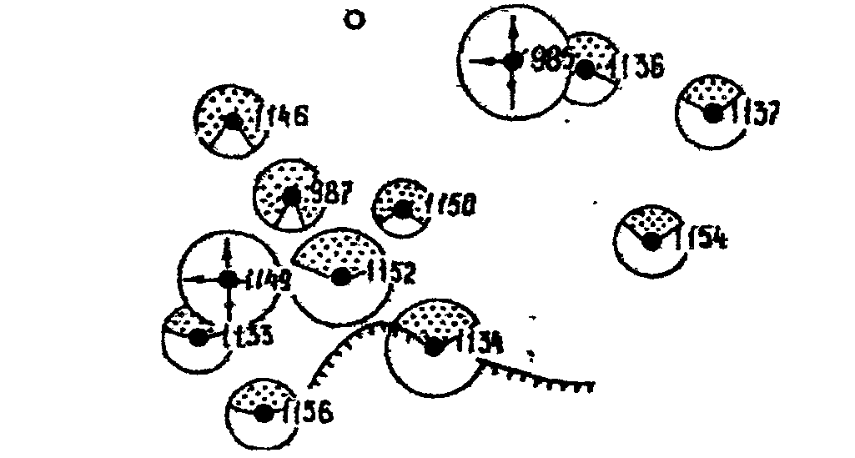
Рис. 2 - Схема расположения скважин очагов 985, 1149 Михайловского месторождения НГДУ «Октябрьскнефть»
Дополнительная добыча нефти за весь период после первой обработки очага составил 6490 т, из них за 1999 год - 2628 т. 06-водненность снизилась за весь период после обработки на 12 %.
В 1999 г. работы по закачке композиции биоПАВ + жидкое стекло т нефть были продолжены на Стахановском месторождении.
Для обработки были выбраны 4 нагнетательные скважины, работающие на бобриковский и турнейский горизонты:
№ 704 (12.08.99 г.) -№№738, 1926, 1921, 1909, 2200 (рис. 3) №2211 (14.10.99г.)-№№769, 1913, 1912, 721 (рис. 4) № 720 (15.10.99 г.) - №№ 723, 1942, 699, 718, 719 (рис. 5) № 1924 (08.99 г.) - №№733, 735, 1923 (рис. 6)
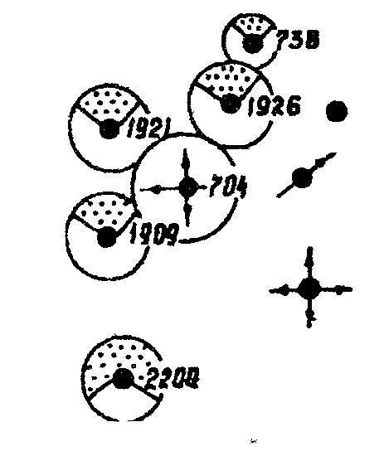
Рис. З - Схема расположения скважин очага 704 Стахановского месторождения НГДУ «Октябрьскнефть»
Закачки производились передвижным агрегатом ЦА - 320 в устье нагнетательной скважины в следующей последовательности: оторочка пресной воды - 7 м³, композиция раствора биоПАВ и жидкого стекла по 8 м³ и 2 м³ соответственно, сырая нефть - 7 м³, оторочка пресной воды 7 м³ , остановка скважины на " реакцию " на 24 часа, пуск скважины в работу.
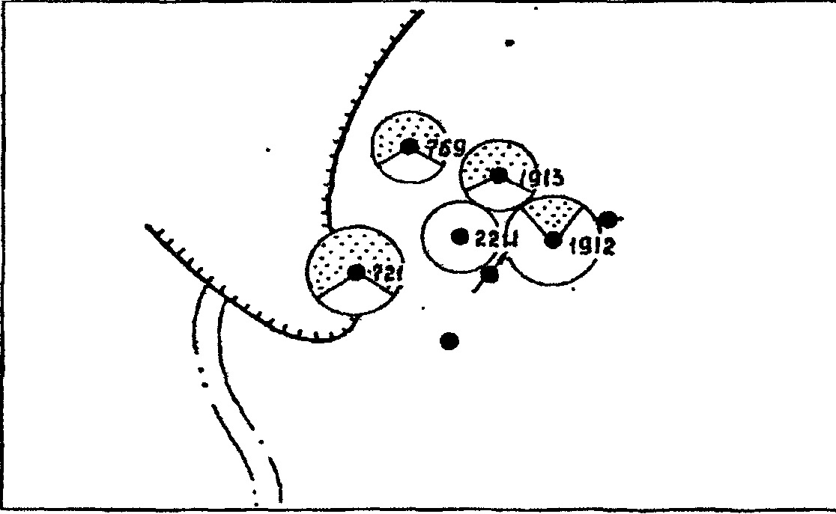
Рис. 4 - Схема расположения скважин очага 2211 Стахановского месторождения НГДУ «Октябрьскнефть»
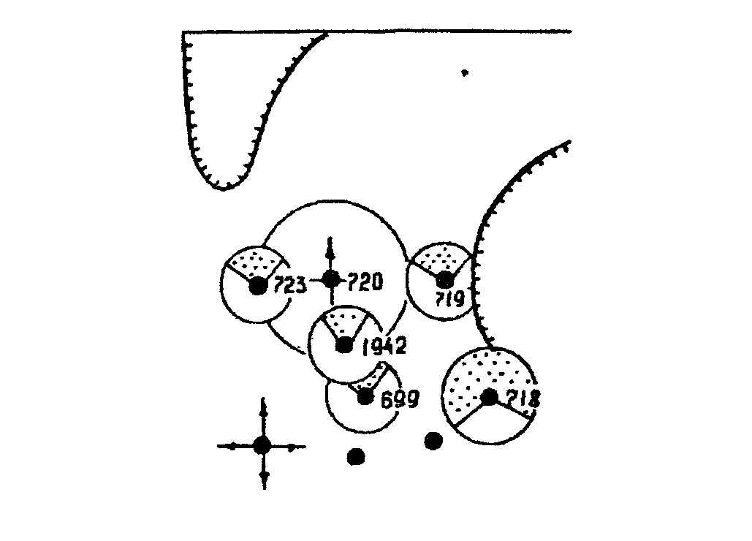
Рис. 5 - Схема расположения скважин очага 720 Стахановского месторождения НГДУ «Октябрьскнефть»
4. Подсчет технологического эффекта от применения композиции
Технологический эффект от применения композиции био-ПАВ КШАС-М, жидкое стекло и нефть оценивается по следующим показателям
-дополнительной добыче нефти по очагам воздействия и БКНС;
-снижению объема попутно-добываемой воды;
-максимальному снижению обводненности по реагирующим скважинам
Дополнительную добычу нефти определяют, вычитая от фактической добычи нефти прогнозную по базовому варианту
разработки объекта, полученную расчетным путем. Прогнозирование добычи нефти по базовому варианту разработки проводят с применением степенной зависимости (5), называемой характеристикой А.А. Казакова:
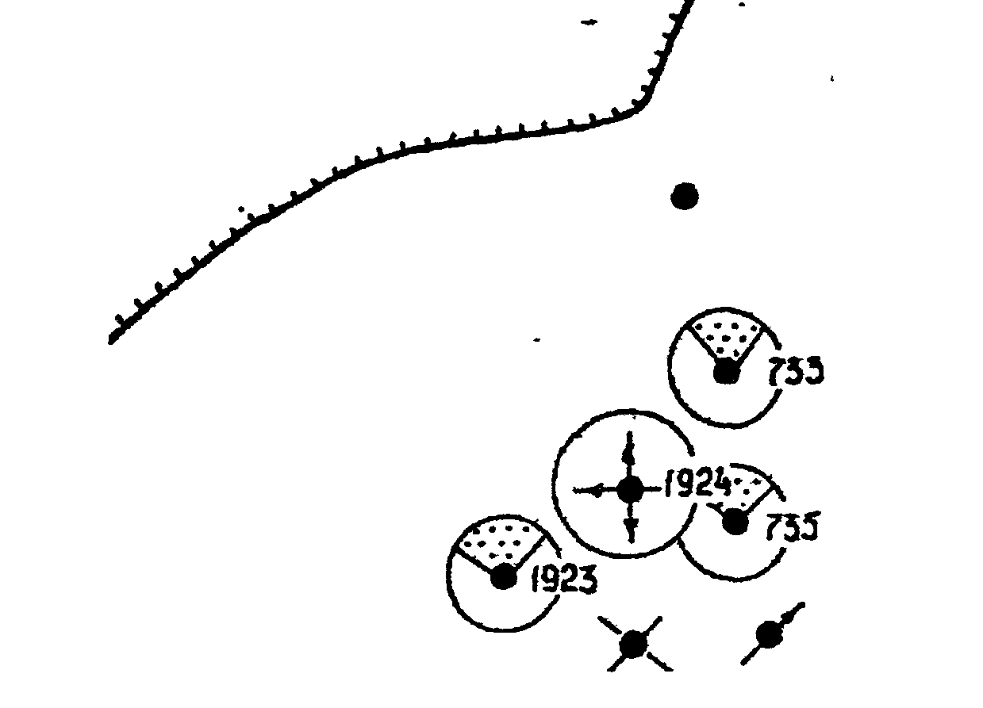
Рис. 6 - Схема расположения скважин очага 1924 Стахановского месторождения НГДУ «Октябрьскнефть»
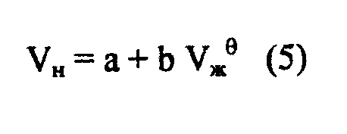
или с применением зависимости (6), полученной из (5) путем тождественных преобразований:
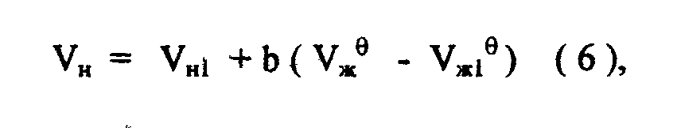
где V„, Уж - накопленная добыча нефти и жидкости;
VHI, Va,i - накопленная добыча нефти и жидкости в начальной точке аппроксимационного периода;
a, b - коэффициенты;
0 - показатель степени.
При проведении расчетов стремятся удовлетворить следующим основным требованиям:
а) конечная точка аппроксимационного периода должна соответствовать началу воздействия;
б) в конечной точке аппроксимационного периода фактическое и расчетное содержание нефти должны иметь практически одинаковые значения;
в) в качестве независимой переменной величины при определении параметров (b) и (9) берется не накопленная добыча нефти, а текущая добыча и содержание нефти (обводненность);
г) в качестве второй независимой переменной величины берется накопленная добыча жидкости при предельно низком содержании нефти в добываемой жидкости (1.5% весовых).
д) интервал аппроксимации рекомендуется брать по возможности более длительным;
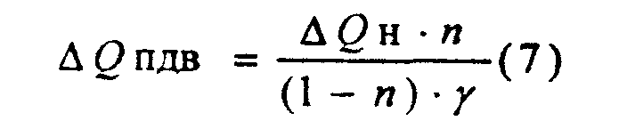
Снижение объема "попутно-добываемой воды считалось по-
формуле (7):
где А0н - прирост добычи нефти, тыс.т;
п - обводненность, в долях;
у -плотность нефти, т/м³.
Результаты испытания технологии биоПАВ КШАС-М, жидкое стекло и нефть приведены в таблице 13.
Таблица 13 - Результаты испытания технологии повышения нефтеотдачи с применением композиции биоПАВ + жидкое стекло + нефть на Михайловском месторождении
^
Очаг  нагнета | №№ добыв. | Дебит  т/с | нефти, ут | Обводне  °/ | гнность,  'а | Снижение обв. | Дополн. добыча
тельных скважин | скважин | до обработки | после обр-ки | до обработки | после обр.-ки | та по  очагу,% | нефти, т на 11.99
985 1149 | 1133 1136 1137 1154 1156 | 5.0 1.4 0.4 3.5 0.5 | 6.2 1.6 0.6 4.8 0.6 | 45.8 83.2 83.0 75.5 68.0 | 40.9 753 82.0 66.6 639 | 6.02 | 1800

5. Данные гидродинамических исследований обработанных очагов
Проведенные гидродинамические исследования обработанных очагов Михайловского месторождения до и после обработки композицией показали изменение по фильтрационно-емкостным характеристикам пласта. Выявлено ухудшение проницаемости, гидропроводности, изменение показателя скин-эффекта в положительную сторону. Эти изменения объясняются тем, что технология повышения нефтеотдачи с применением композиций био-ПАВ с жидким стеклом и нефтью направлена на гелеобразование в пластовых условиях , в результате чего происходит закупорка более проницаемой части пласта.
Профиль приемистости, снятый на скважине № 704 до и после закачки показывает, что на исследованной скважине в результате проведенных работ происходит изменение профиля за счет снижения проницаемости промытых пропластков путем селективной закупорки высокопроницаемых участков пласта. Приемистость скважины в результате обработки снижается с 380 м^сутдо 240м^{з}/cyт
Эффективность изоляции водопроводящих каналов пласта подтверждается данными гидродинамических исследований до и
после проведения обработки на нагнетательной скважине № 720 (табл.14)
Таблица 14-Изменение параметров пласта под воздействием композиции биоПАВ + жидкое стекло + нефть
Данные показывают, что в результате обработки гелеобра-зующей композиции биоПАВ + жидкое стекло + нефть поступающей в основном в высокопроницаемые пропластки зоны воздействия, происходит изменение характеристик работы скважин. Уменьшение показателей гидропроводности, проницаемости, пьезопроводности указывает на закупорку проводящих каналов.
\ Заключение
Проведенные промысловые испытания показали высокую технологическую эффективность обработок скважин композицией биоПАВ, жидкого стекла и нефти.
Показатели | Скважи | на №720
 | до обработки | после обработки
Гидропроводность, мД-м/(мПа-с) | 74,75 | 52,93
Проницаемость, мД | 23,36 | 16,54
Пьезопроводность, м^{г}/c | 0,019 | 0,013
Скин-эффект | -4,81 | -3,95

I
Технология обладает рядом технико-экономических преимуществ:
1) увеличивается коэффициент нефтеотдачи;
2) обработка нагнетательных скважин производится на стандартном оборудовании по общепринятым операциям;
3) возможность эксплуатации нефтяных месторождений в поздней стадии разработки;
4) нетоксичность и экологическая безопасность - биоПАВ подвержен биоразложению в пластовых условиях за период 12-14 месяцев.
Литература:
1. Патент № 2143553 на изобретение. Состав для повышения нефтеотдачи.
2. Опытно-промышленный регламент на производство биореагента КШАС-М.
3. Сафонов Е.Н., Алмаев Р.Х. Методы извлечения остаточной нефти на месторождениях Башкортостана. - Уфа: РИЦ АНК «Башнефть», 1997. -247 с.: табл.; ил.
4. Применение продуктов биосинтеза (биоПАВ, симусан) для ограничения попутно-добываемой воды и увеличения нефтеотдачи: Отчет НИИнефтеотдача; рук. Симаев Ю.М., 1994.
5. Фахретдинов Р.Н., Симаев Ю.М. микробиологический синтез биополимера и биоПАВ и использование их в технологиях увеличения нефтеотдачи // Нефтепромысловое дело. - 1993. -№8.-с. 12-15.
6. Баймухаметов К.С., Викторов П.Ф., Гайнуллин К.Х., Сыртла-нов А.Ш. Геологическое строение и разработка нефтяных и газовых месторождений Башкортостана. - Уфа: РИЦ АНК «Башнефть», 1997. -424 с.: ил.
7. Совершенствование и внедрение технологий повышения нефтеотдачи с применением продуктов биосинтеза в НГДУ АНК «Башнефть» на основе системного воздействия на укрупненные участки и залежи с целью продления периода рентабель-
ной эксплуатации скважин: Отчет БашНИПИнефть; рук. Си-маевЮ.М., 1999.
8. Разработать и внедрить модификацию технологий повышения нефтеотдачи на основе продуктов биосинтеза применительно к различным геолого-физическим условиям месторождений: Отчет БашНИПИнефть; рук. Симаев Ю.М., 2000.
49 Содержание
Стр. Введение 3 Технология повышения нефтеотдачи с применением 5 композиции биоПАВ КШАС-М - жидкое стекло - нефть физико-химические свойства компонентов 6
1.Первая компонента композиции - биоПАВ КШАС-М б
2. Вторая компонента композиции — жидкое стекло 17
3. Третья компонента композиции - нефть 17 Принцип воздействия композиции на фильтрационные 18 потоки
Промысловые испытания технологии повышения нефте- 29 отдачи с применением композиции биоПАВ - жидкое стекло - нефть. Математическое моделирование
1. Условия применения технологии 30
2. Результаты математического моделирования 31
3. Результаты промысловых испытаний 32
4. Подсчет технологического эффекта от применения 40 композиции
5. Данные гидродинамических исследований обрабо- 44 танных очагов
Заключение 45 Литература 47

